АДМИНИСТРАЦИЯ ВЕЛИКОРУССКОГО СЕЛЬСКОГО ПОСЕЛЕНИЯ
КАЛАЧИНСКОГО МУНИЦИПАЛЬНОГО РАЙОНА

ПОСТАНОВЛЕНИЕ
14.07.2020 года № 23-ПА

Об утверждении схемы расположения земельного участка на кадастровом плане территории

В соответствии с Федеральным законом от 23.06.2014 года № 171-ФЗ «О внесении изменений в Земельный кодекс Российской Федерации и отдельные законодательные акты Российской Федерации» и статьей 11.10 Земельного кодекса Российской Федерации, ПОСТАНОВЛЯЮ:
- Утвердить схему расположения земельного участка на кадастровом плане территории согласно приложению.
- Образовать в кадастровом квартале 55:07:061503: из земельного участка с кадстровым номером 55:07:000000:63, земельный участок (категория: земли сельскохозяйственного назначения) площадью 733818 кв.м., с разрешенным использованием «для сельскохозяйственного использования».
- Присвоить образуемому земельному участку адрес (описание местоположения): Омская область, Калачинский район, Великорусское сельское поселение.
- Контроль за выполнением настоящего постановления оставляю за собой.

Глава сельского поселения С.А. Бичун

Приложение
к постановлению главы
Великорусского сельского поселения
Калачинского муниципального
района Омской области от 14.07.2020 № 23-ПА

Схема расположения земельного участка на кадастровом плане территории
Система координат – МСК-55
Площадь земельного участка: 733818 кв.м.
Условный номер земельного участка 55:07:000000:63:ЗУ1
Обозначение характерных точек границы | Координаты, м
Обозначение характерных точек границы | Х | У
55:07:000000:63:ЗУ1(1)
н1 | 442035.69 | 2237911.10
н2 | 442026.93 | 2238087.12
н3 | 442018.99 | 2238196.33
н4 | 442001.35 | 2238301.24
н5 | 441971.72 | 2238254.51
н6 | 441956.91 | 2238251.15
н7 | 441950.17 | 2238259.23
н8 | 441943.44 | 2238272.02
н9 | 441962.29 | 2238310.40
н10 | 441969.70 | 2238338.68
н11 | 441968.35 | 2238364.94
н12 | 441957.58 | 2238393.90
н13 | 441934.01 | 2238425.54
н14 | 441927.95 | 2238447.76
н15 | 441907.08 | 2238470.66
н16 | 441876.78 | 2238491.53
н17 | 441928.22 | 2238524.39
н18 | 441930.64 | 2238535.44
н19 | 441918.79 | 2238632.40
н20 | 441869.24 | 2238924.63
н21 | 441859.00 | 2238956.42
н22 | 441858.19 | 2238993.58
н23 | 441855.50 | 2239031.29
н24 | 441849.57 | 2239039.64
н25 | 441822.24 | 2239044.22
н26 | 441816.04 | 2239003.82
н27 | 441807.42 | 2238967.05
н28 | 441791.80 | 2238919.65
н29 | 441721.64 | 2238692.73
н30 | 441697.66 | 2238620.01
н31 | 441691.07 | 2238594.56
н32 | 441692.01 | 2238575.03
н33 | 441707.63 | 2238590.38
н34 | 441728.64 | 2238641.82
н35 | 441738.87 | 2238669.84
н36 | 441757.73 | 2238690.58
н37 | 441767.69 | 2238696.23
н38 | 441800.82 | 2238678.19
н39 | 441803.25 | 2238671.18
н40 | 441795.44 | 2238650.44
н41 | 441794.09 | 2238616.78
н42 | 441798.40 | 2238598.19
н43 | 441815.91 | 2238576.91
н44 | 441809.17 | 2238562.91
н45 | 441801.63 | 2238559.68
н46 | 441787.36 | 2238571.26
н47 | 441776.04 | 2238572.60
н48 | 441749.92 | 2238545.13
н49 | 441714.36 | 2238527.09
н50 | 441724.46 | 2238508.23
н51 | 441723.39 | 2238437.26
н52 | 441719.35 | 2238255.59
н53 | 441717.33 | 2238137.48
н54 | 441731.87 | 2238006.05
н55 | 441753.42 | 2237893.60
н56 | 441897.92 | 2237893.60
н57 | 441878.80 | 2237927.94
н58 | 441875.43 | 2237940.73
н59 | 441876.49 | 2237952.53
н60 | 441890.92 | 2237973.99
н61 | 441873.41 | 2237983.15
н62 | 441848.77 | 2237973.32
н63 | 441835.57 | 2237953.79
н64 | 441830.72 | 2237921.34
н65 | 441822.10 | 2237916.35
н66 | 441807.42 | 2237921.20
н67 | 441794.76 | 2237944.77
н68 | 441784.39 | 2237976.28
н69 | 441795.57 | 2238024.76
н70 | 441812.94 | 2238052.37
н71 | 441820.40 | 2238071.91
н72 | 441811.06 | 2238093.72
н73 | 441790.32 | 2238120.52
н74 | 441750.59 | 2238130.48
н75 | 441751.53 | 2238148.12
н76 | 441774.43 | 2238156.20
н77 | 441812.81 | 2238182.46
н78 | 441850.52 | 2238198.62
н79 | 441877.45 | 2238189.87
н80 | 441904.38 | 2238166.98
н81 | 441921.76 | 2238138.97
н82 | 441932.66 | 2238115.80
н83 | 441948.83 | 2238088.19
н84 | 441968.35 | 2238072.03
н85 | 441990.57 | 2238051.16
н86 | 441998.25 | 2238034.33
н87 | 442003.37 | 2238008.33
н88 | 442001.62 | 2237978.71
н89 | 442011.18 | 2237967.93
н90 | 442028.55 | 2237936.15
н91 | 442030.03 | 2237911.10
н1 | 442035.69 | 2237911.10
55:07:000000:63:ЗУ1(2)
н92 | 441784.99 | 2238962.14
н93 | 441803.87 | 2239040.90
н94 | 441835.90 | 2239219.36
н95 | 441783.11 | 2239518.60
н96 | 441705.00 | 2239837.23
н97 | 441581.37 | 2240502.23
н98 | 441427.02 | 2240301.71
н99 | 441409.51 | 2240291.00
н100 | 441376.82 | 2240258.34
н101 | 441397.01 | 2240235.05
н102 | 441411.01 | 2240224.68
н103 | 441419.25 | 2240203.93
н104 | 441416.80 | 2240179.97
н105 | 441397.14 | 2240144.82
н106 | 441395.26 | 2240115.86
н107 | 441381.79 | 2240079.50
н108 | 441358.36 | 2240081.39
н109 | 441338.16 | 2240096.74
н110 | 441320.52 | 2240121.25
н111 | 441323.07 | 2240161.25
н112 | 441304.41 | 2240172.82
н113 | 441264.09 | 2240123.81
н114 | 441080.67 | 2239888.67
н115 | 441031.89 | 2239817.33
н116 | 441002.29 | 2239750.77
н117 | 440988.23 | 2239694.14
н118 | 440957.58 | 2239629.27
н119 | 440947.88 | 2239579.47
н120 | 440933.65 | 2239475.51
н121 | 440915.56 | 2239381.50
н122 | 440924.45 | 2239258.42
н123 | 440952.73 | 2239297.74
н124 | 441004.71 | 2239332.75
н125 | 441006.06 | 2239359.69
н126 | 440979.39 | 2239375.31
н127 | 440988.82 | 2239397.40
н128 | 441002.02 | 2239445.61
н129 | 441017.93 | 2239456.19
н130 | 441034.34 | 2239453.96
н131 | 441087.94 | 2239434.30
н132 | 441085.52 | 2239483.58
н133 | 441090.90 | 2239546.88
н134 | 441094.94 | 2239570.85
н135 | 441077.70 | 2239638.46
н136 | 441066.66 | 2239661.35
н137 | 441080.13 | 2239686.94
н138 | 441070.70 | 2239704.44
н139 | 441077.44 | 2239715.22
н140 | 441112.45 | 2239715.22
н141 | 441125.92 | 2239692.32
н142 | 441125.92 | 2239661.35
н143 | 441129.96 | 2239634.42
н144 | 441140.73 | 2239627.68
н145 | 441169.01 | 2239627.68
н146 | 441178.71 | 2239619.87
н147 | 441179.78 | 2239608.83
н148 | 441155.81 | 2239575.16
н149 | 441144.77 | 2239536.11
н150 | 441148.81 | 2239471.46
н151 | 441159.58 | 2239441.84
н152 | 441194.60 | 2239385.28
н153 | 441212.11 | 2239352.95
н154 | 441206.45 | 2239341.10
н155 | 441182.31 | 2239321.33
н156 | 441177.09 | 2239305.82
н157 | 441198.91 | 2239276.19
н158 | 441212.11 | 2239254.11
н159 | 441204.03 | 2239229.06
н160 | 441187.94 | 2239207.75
н161 | 441340.04 | 2239125.36
н162 | 441362.82 | 2239143.74
н163 | 441353.78 | 2239153.91
н164 | 441325.77 | 2239177.07
н165 | 441314.19 | 2239169.80
н166 | 441302.07 | 2239171.42
н167 | 441262.20 | 2239224.75
н168 | 441263.01 | 2239236.60
н169 | 441274.59 | 2239245.49
н170 | 441294.52 | 2239244.95
н171 | 441302.87 | 2239255.72
н172 | 441316.07 | 2239255.99
н173 | 441380.17 | 2239175.19
н174 | 441391.49 | 2239161.99
н175 | 441423.00 | 2239170.88
н176 | 441443.74 | 2239146.91
н177 | 441457.21 | 2239146.91
н178 | 441450.47 | 2239173.84
н179 | 441467.98 | 2239203.47
н180 | 441484.14 | 2239196.74
н181 | 441512.42 | 2239134.52
н182 | 441602.65 | 2239105.16
н183 | 441615.98 | 2239119.70
н184 | 441626.89 | 2239132.09
н185 | 441649.52 | 2239118.36
н186 | 441707.15 | 2239144.48
н187 | 441728.33 | 2239152.11
н188 | 441743.25 | 2239148.25
н189 | 441750.55 | 2239128.49
н190 | 441751.87 | 2239105.70
н191 | 441740.28 | 2239080.38
н192 | 441763.72 | 2239079.57
н193 | 441775.57 | 2239064.76
н194 | 441773.31 | 2239049.38
н195 | 441760.75 | 2239036.48
н196 | 441746.21 | 2238997.42
н197 | 441727.89 | 2238973.99
н92 | 441784.99 | 2238962.14
н198 | 441763.58 | 2239354.30
н199 | 441744.73 | 2239352.28
н200 | 441722.51 | 2239354.97
н201 | 441707.02 | 2239363.73
н202 | 441709.04 | 2239379.89
н203 | 441750.11 | 2239471.46
н204 | 441767.62 | 2239484.26
н205 | 441778.40 | 2239476.18
н206 | 441783.78 | 2239445.88
н207 | 441771.66 | 2239391.34
н198 | 441763.58 | 2239354.30
н208 | 441585.41 | 2239752.39
н209 | 441560.23 | 2239706.46
н210 | 441526.97 | 2239656.23
н211 | 441506.90 | 2239658.12
н212 | 441479.70 | 2239648.56
н213 | 441420.04 | 2239599.13
н214 | 441371.82 | 2239567.75
н215 | 441321.86 | 2239593.34
н216 | 441307.05 | 2239622.97
н217 | 441290.21 | 2239637.78
н218 | 441268.67 | 2239636.44
н219 | 441234.60 | 2239631.32
н220 | 441202.41 | 2239654.48
н221 | 441187.19 | 2239678.86
н222 | 441193.79 | 2239716.16
н223 | 441171.30 | 2239761.54
н224 | 441149.48 | 2239817.57
н225 | 441140.73 | 2239866.72
н226 | 441152.85 | 2239905.78
н227 | 441189.21 | 2239960.99
н228 | 441224.63 | 2239999.24
н229 | 441248.74 | 2240009.20
н230 | 441296.95 | 2240010.42
н231 | 441314.99 | 2239999.37
н232 | 441327.11 | 2239974.86
н233 | 441383.00 | 2239945.64
н234 | 441444.28 | 2239918.44
н235 | 441477.00 | 2239882.34
н236 | 441498.01 | 2239822.68
н237 | 441575.72 | 2239771.78
н208 | 441585.41 | 2239752.39
н238 | 441463.67 | 2239436.85
н239 | 441450.47 | 2239427.70
н240 | 441370.34 | 2239437.80
н241 | 441364.96 | 2239423.66
н242 | 441348.12 | 2239414.90
н243 | 441317.15 | 2239416.92
н244 | 441307.05 | 2239437.12
н245 | 441300.99 | 2239460.69
н246 | 441309.20 | 2239471.33
н247 | 441357.15 | 2239459.61
н248 | 441393.91 | 2239455.30
н249 | 441412.09 | 2239465.40
н250 | 441427.58 | 2239470.79
н251 | 441445.09 | 2239466.08
н252 | 441454.92 | 2239458.67
н238 | 441463.67 | 2239436.85
н253 | 441429.73 | 2239287.50
н254 | 441407.92 | 2239305.82
н255 | 441378.83 | 2239337.06
н256 | 441345.70 | 2239311.74
н257 | 441332.50 | 2239304.74
н258 | 441284.83 | 2239340.56
н259 | 441286.98 | 2239354.57
н260 | 441293.45 | 2239375.31
н261 | 441305.30 | 2239392.82
н262 | 441320.11 | 2239395.78
н263 | 441335.73 | 2239392.01
н264 | 441344.89 | 2239371.54
н265 | 441359.70 | 2239368.04
н266 | 441369.40 | 2239367.50
н267 | 441378.29 | 2239376.39
н268 | 441407.92 | 2239397.13
н269 | 441427.85 | 2239394.97
н270 | 441472.56 | 2239373.69
н271 | 441478.21 | 2239359.15
н272 | 441473.64 | 2239343.80
н273 | 441458.01 | 2239319.29
н253 | 441429.73 | 2239287.50

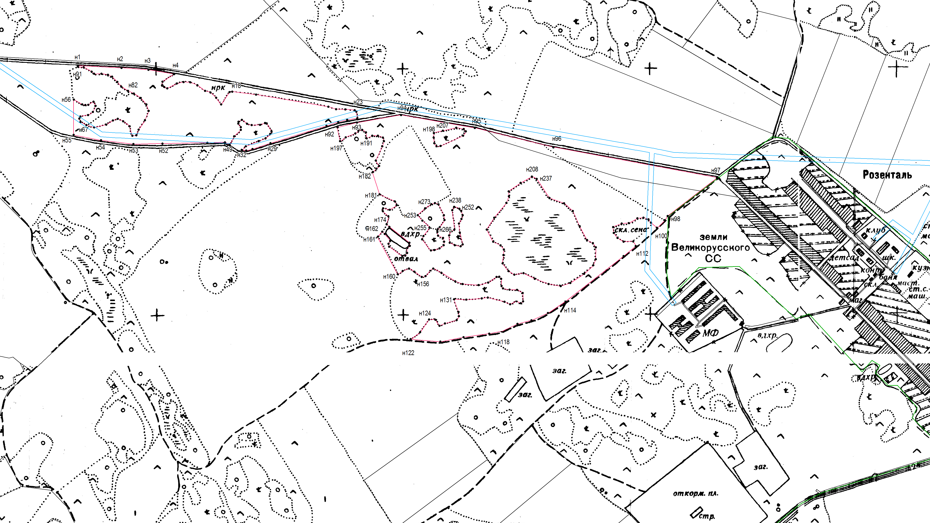
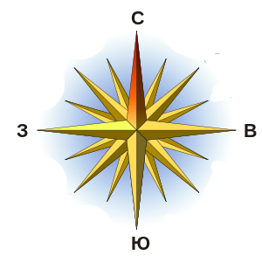
:63:ЗУ1(1)
Масштаб 1:10 000
Условные обозначения:
 | граница существующего земельного участка
 | проектируемая граница земельного участка
:63:ЗУ1 | условный номер образуемого земельного участка
н1, н2 | обозначение характерных точек границ земельного участка
55:07:061503: | номер кадастрового квартала

55:07:061503:
:63:ЗУ1(2)

